**Бюджет для граждан**

**к решению № 8 от 25 мая 2023 год «Об утверждении отчета об исполнении бюджета Яблоново-Гайского муниципального образования за 2022 год»**

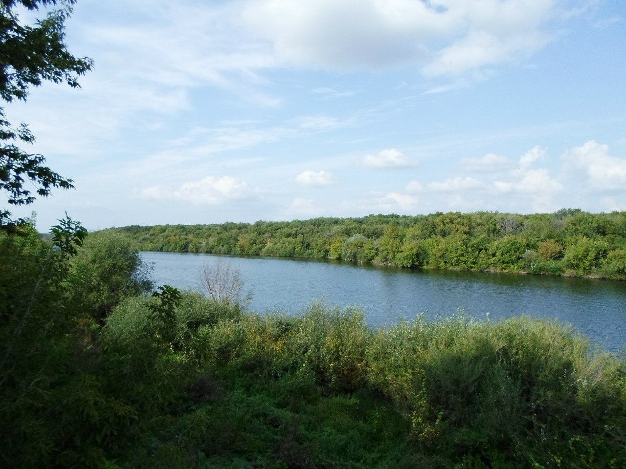

**Уважаемые жители Яблоново-Гайского муниципального образования.**

Одной из главных задач бюджетной политики является обеспечение прозрачности и открытости бюджетного процесса. Для привлечения большого количества граждан к участию в обсуждении вопросов формирования бюджета района и его исполнения разработан «Бюджет для граждан».

«Бюджет для граждан» предназначен прежде всего для жителей, не обладающих специальными знаниями в сфере бюджетного законодательства. Информация «Бюджет для граждан» в доступной форме знакомит граждан с основными характеристиками бюджета Яблоново-Гайского муниципального образования.

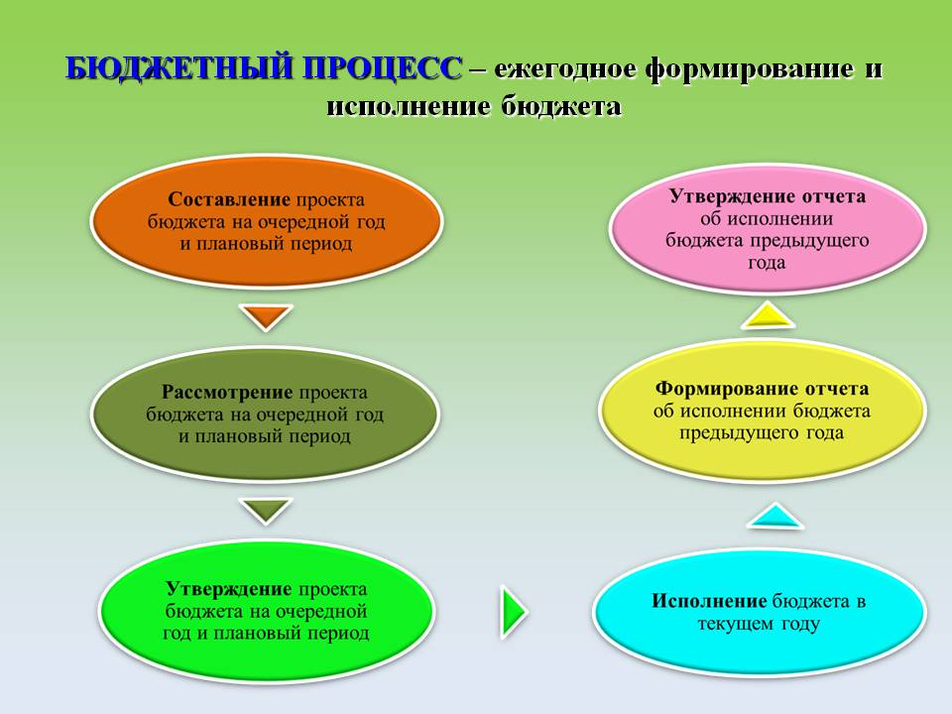

**Что такое бюджет?**

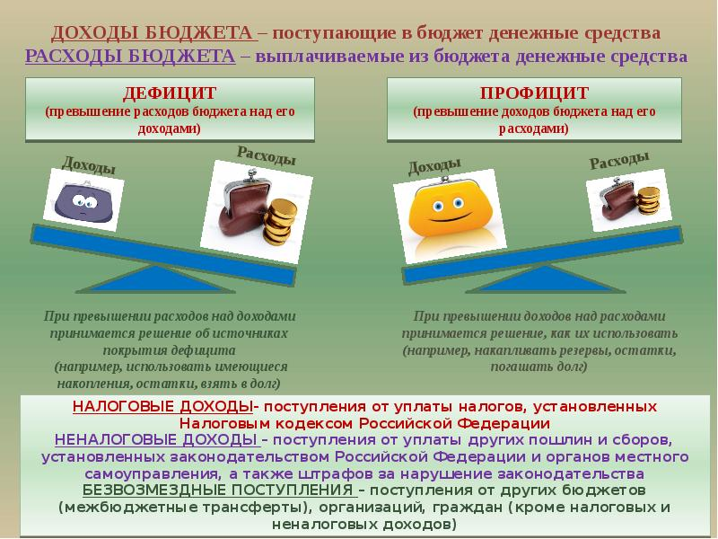

**Исполнение бюджета Яблоново-Гайского муниципального образования**

тыс.руб.

|  |  |  |
| --- | --- | --- |
| **Показатели** | **План**  **2022 года** | **Факт**  **2022 года** |
| **Доходы, в том числе** | **5514,8** | **5582,3** |
| Налоговые, неналоговые доходы | 2324,6 | 2392,1 |
| Безвозмездные поступления | 3190,2 | 3190,2 |
| **Расходы, в том числе** | **6237,9** | **6200,4** |
| Общегосударственные вопросы | 2094,3 | 2056,8 |
| Национальная оборона | 105,4 | 105,4 |
| Национальная экономика | 2669,0 | 2669,0 |
| Жилищно-коммунальное хозяйство | 1356,8 | 1356,8 |
| Другие расходы | 12,4 | 12,4 |
| **Баланс (доходы-расходы) дефицит или профицит** | **-723,1** | **-618,1** |

**Зачем нужны бюджеты?**

Для выполнения своих задач муниципальному образованию необходим бюджет, который формируется за счет сбора налогов и безвозмездных поступлений направляемых на финансирование бюджетных расходов.

**Основныехарактеристикибюджета**

|  |  |  |
| --- | --- | --- |
| **Доходы бюджета** | | |
| **Налоговые доходы** | **Неналоговые доходы** | **Безвозмездные поступления** |
| - налог на доходы физических лиц,  - единый сельскохозяйственный налог,  - налог на имущество физических лиц,  - земельный налог, | - доходы от использования муниципального имущества,  - доходы от продажи материальных и нематериальных активов,  - штрафы за нарушение законодательства;  - прочие неналоговые доходы | - дотации;  - субсидии;  - субвенции;  - иные межбюджетные трансферты; |

**Межбюджетные трансферты - основной вид безвозмездных перечислений**

|  |  |  |
| --- | --- | --- |
| Виды межбюджетных  трансфертов | Определение | Аналогия в семейном  бюджете |
| Дотации (от лат. «Dotatio» –дар, пожертвование) | Предоставляются без определения конкретной цели их использования | Вы даете своему ребенку «карманные деньги» |
| Субвенции (от лат.Subveire»– приходить на помощь) | Предоставляются на финансирование«переданных» другим публично-правовымобразованиям полномочий | Вы даете своему ребенку деньги и посылаете его в магазин купить продукты(по списку) |
| Субсидии (от лат.«Subsidium» - поддержка) | Предоставляются на условиях долевогософинансирования расходов других бюджетов | Вы «добавляете» денег для того, чтобы ваш ребенок купил себе новый телефон(а остальные он накопит сам) |



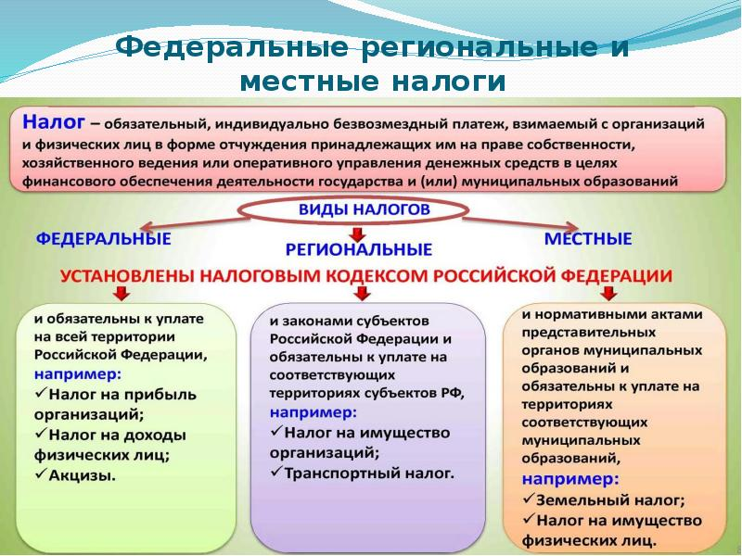

**Налоги, зачисляемые в бюджет муниципального образования в 2022 году**

|  |  |  |
| --- | --- | --- |
| **Налог на доходы физических лиц** | **Налог на имущество физических лиц** | **Земельный налог** |
| **3 % 100 % 100 %** | | |
| **Местный бюджет**  https://mtdata.ru/u28/photoD47E/20024677305-0/original.jpg | | |

**Структура доходов бюджета Яблоново-Гайского муниципального образования**

тыс.руб.

|  |  |  |
| --- | --- | --- |
| **Наименование доходов** | **План**  **2022 года** | **Факт**  **2022 года** |
|
| **Налоговые доходы всего:** | **2111,6** | **2179,1** |
| в том числе |  |  |
| налог на доходы физических лиц | 261,3 | 261,3 |
| акцизы на нефтепродукты | 623,0 | 910,7 |
| единый сельскохозяйственный налог | 115,5 | 115,5 |
| налог на имущество физических лиц | -16,2 | -16,2 |
| земельный налог | 1127,7 | 907,5 |
| госпошлина | 0,3 | 0,3 |
| **Неналоговые доходы всего:** | **213,0** | **213,0** |
| в том числе |  |  |
| инициативные платежи | 213,0 | 213,0 |
| **Безвозмездные поступления всего:** | **3190,2** | **3190,2** |
| в том числе |  |  |
| дотации бюджетам субъектов Российской Федерации и муниципальных образований | 38,8 | 38,8 |
|
|
| субсидии бюджетам бюджетной системы Российской Федерации | 3046,0 | 3046,0 |
| субвенции бюджетам субъектов Российской Федерации и муниципальных образований | 105,4 | 105,4 |
| **Итого доходов:** | **5514,8** | **5582,3** |

**Доходы в 2022 году составили – 5582,3 тыс.руб.**

**Доходы бюджета Яблоново-Гайского муниципального образования**

**в расчете на 1 жителя**

**(численность населения Яблоново-Гайского муниципального образования**

**на 01.01.2022г. – 665 человек)**

|  |  |
| --- | --- |
| **Наименование доходов** | **2022 год отчет (руб.)** |
| **Доходы всего, в том числе :** | 8394,0 |
| налоговые и неналоговые доходы | 3597,0 |
| безвозмездные поступления | 4797,0 |

Основными бюджетообразующими доходами бюджета муниципального образования являются акцизы на нефтепродукты, земельный налог и налог на доходы физических лиц.



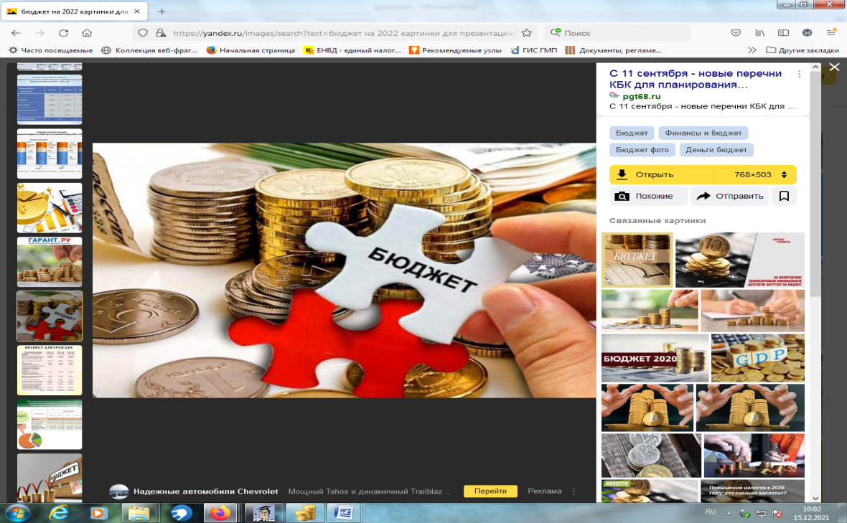

**РАСХОДЫ.**

**Расходы бюджета – выплачиваемые из бюджета денежные средства**

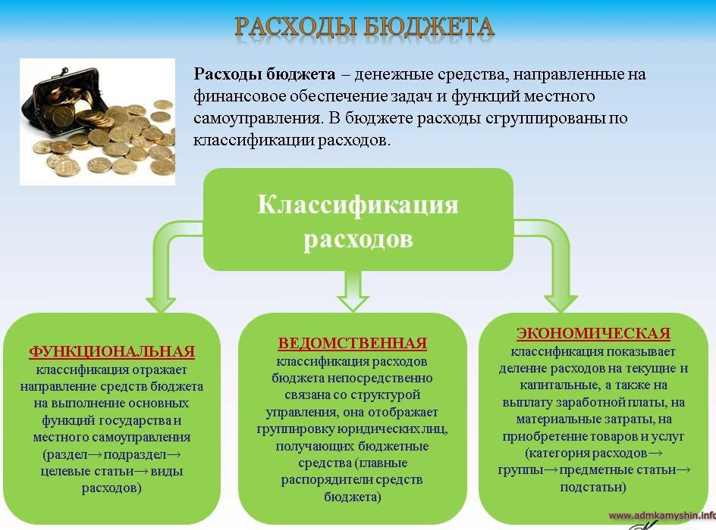

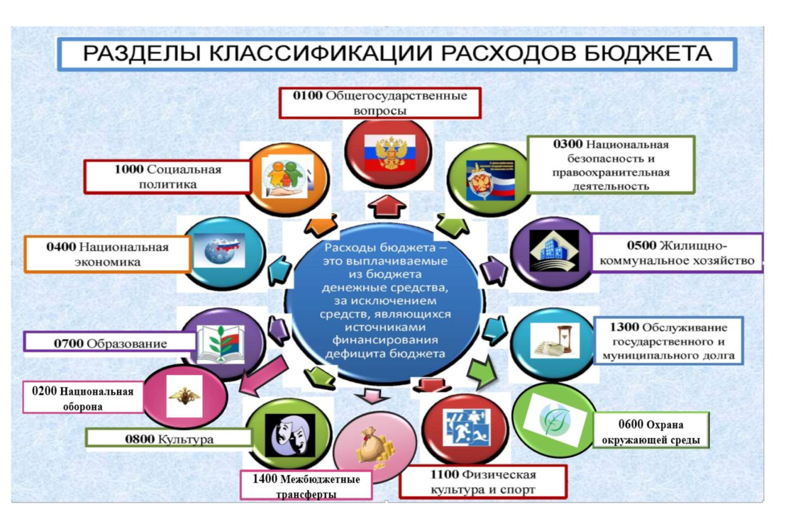

**Структура расходов бюджета Яблоново-Гайского муниципального образования по разделам за 2022 год.**  %

|  |  |  |  |
| --- | --- | --- | --- |
| **Раздел** | **Наименование** | **План**  **2022 года** | **Факт**  **2022 года** |
| 01 | Общегосударственные вопросы | 33,6 | 33,2 |
| 02 | Национальная оборона | 1,7 | 1,7 |
| 04 | Национальная экономика | 42,8 | 43,0 |
| 05 | Жилищно-коммунальное хозяйство | 21,8 | 21,9 |
| 08 | Культура, кинематография | 0,1 | 0,2 |
|  | **Всего** | **100** | **100** |

**Структура расходов.**

**Расходы бюджета Яблоново-Гайского муниципального образования по основным разделам на душу населения**

руб.

|  |  |  |  |
| --- | --- | --- | --- |
| **Раздел** | **Показатель** | **План**  **2022года** | **Факт**  **2022года** |
| 01 | Содержание работников органов местного самоуправления | 2482,63 | 2470,34 |
| 05 | Жилищно-коммунальное хозяйство | 2040,15 | 2040,15 |
| 08 | Культура, кинематография | 14,89 | 14,89 |
|  | **Итого расходы местного бюджета** | **9380,39** | **9323,95** |



**Общий объем и структура расходов** тыс.руб.

|  |  |  |  |
| --- | --- | --- | --- |
| **Расходы** |  | **План**  **2022 года** | **Факт**  **2022 года** |
| Общегосударственные  вопросы |  | 2094,3 | 2056,8 |
| Национальная оборона | https://cf.ppt-online.org/files/slide/l/LV2SFUnKdMtik8x6jq4BwAuNCWIzGZ3DJ5mblO/slide-11.jpg | 105,4 | 105,4 |
| Национальная экономика |  | 2669,0 | 2669,0 |
| Жилищно-коммунальное хозяйство |  | 1356,8 | 1356,8 |
| Образование |  | 2,5 | 2,5 |
| Культура, кинематография |  | 9,9 | 9,9 |
| **ИТОГО расходов:** |  | **6237,9** | **6200,4** |

**Исполнение муниципальных программ бюджета Яблоново-Гайского**

**муниципального района за 2022 год**

(тыс. рублей)

|  |  |  |  |
| --- | --- | --- | --- |
| **Наименование муниципальных программ** | **План 2020 г.** | **Факт 2020 г.** | **% исполнения за 2020 год** |
| Муниципальная программа «Развитие Яблоново-Гайского муниципального образования Ивантеевского муниципального района Саратовской области» | 4035,7 | 4035,7 | 100 |
| **ИТОГО** | **4035,7** | **4035,7** | 100 |

**Муниципальный долг в Яблоново-Гайском муниципальном образовании по состоянию на 01.01.2023 г. – отсутствует.**

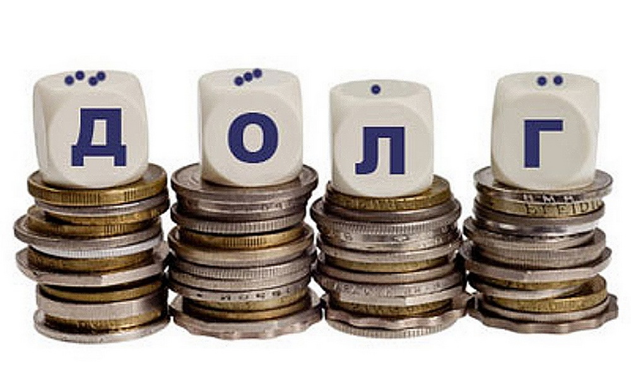

**Контактная информация:**

Адрес: 413320, Саратовская область, Ивантеевский район с. Яблоновый Гай.

График работы с 8-00 до 17-12, перерыв с 12-00 до 13-00.

Телефоны (8 84579 5-67-60)

Тел.5- 67-60

Глава Яблоново - Гайского муниципального образования Баннов Г. В.

Электронная почта: adminyablgay@rambler.ru